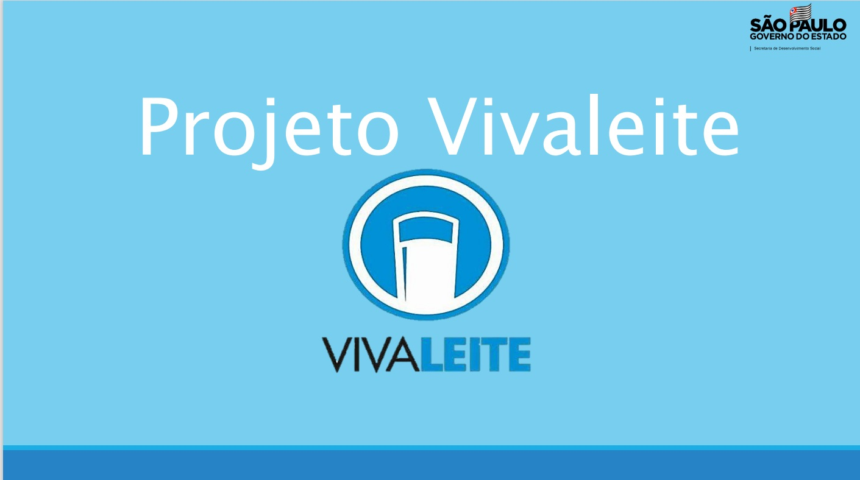

LOCAIS DE ACESSO PARA AS ORIENTAÇÕES SOBRE O PROGRAMA VIVELEITE:

CRAS Bagé - Endereço: Avenida Bagé, 166, Parque Urupês — telefone 3629-4413
CRAS Sabara/ Mourisco - Endereço: Rua Vicente Santoro, 211, Parque Sabará — telefone 3633-2828
CRAS Cecap/ Santa Tereza - Endereço: Rua Miguel Pistilli, 230, CECAP — telefone 3686-2016
Núcleo Santa Tereza - Endereço: Rua Antônio da Silva Lobo, 1360, Santa Tereza.
CRAS Belém - Endereço: Rua Luiz Quintiliano de Souza, 59, Belém – telefone 3622-1659
CRAS Três Marias - Endereço: Rua Armando de Moura, 330, Parque Três Marias — telefone 3622-9219
CRAS São Gonçalo - Endereço: Rua Camilo Gomes Quintanilha, 60, São Gonçalo — telefone 3631-1494

O QUE É O PROGRAMA VIVALEITE?
O Programa Viva Leite é um Programa Estadual de Distribuição de Leite Pasteurizado, enriquecido com propriedades nutricionais, que atende crianças de 06 meses à 05 anos e 11 meses em situação de vulnerabilidade social. O Programa foi instituído pelo Decreto nº 44.569 de 1999 e implementado pelo Decreto n. 57.225 de 2011.
Cada criança beneficiária tem por direito receber mensalmente 15 litros/mês de leite fluído pasteurizado e enriquecido em propriedades nutricionais. As famílias interessadas procuram o CRAS de sua região para acessar este benefício e recebem o acolhimento necessário e as devidas orientações.

QUEM PODE ACESSAR?
Podem acessar o beneficio as famílias que tem crianças de 06 meses a 05 anos e 11 meses em situação de vulnerabilidade social.

QUAL É A MANEIRA DE ACESSO AO BENEFÍCIO DO LEITE?
O responsável pela criança deve se dirigir ao CRAS mais próximo de sua residência e participar da reunião com as devidas orientações.

QUAIS AS CONDICIONALIDADES PARA PERMANECER NO PROGRAMA VIVALEITE?
- Realizar a antropometria sempre que for solicitado (4 em 4 meses);
- Não faltar por 3 vezes consecutivas sem a devida justificativa.

O QUE É ANTROPOMETRIA?
A antropometria é um conjunto de técnicas utilizadas para medir o corpo humano e suas partes. É uma ferramenta importante para avaliação do estado nutricional de um indivíduo ou população. A avaliação do estado nutricional das crianças beneficiárias é utilizada para verificar a efetividade do projeto.

QUAL É CRITÉRIO DE SELEÇÃO PARA PODER PARTICIPAR DO PROGRAMA?
- Renda per capita – até meio salário-mínimo;
- Responsável pelo beneficiário – deve ter idade maior ou igual a 16 anos;
- Beneficiário – deve ter idade entre 6 meses e 5 anos e 11 meses;
- Uma criança por família;
- Cadastro atualizado/regularizado no Cadúnico – em até 24 meses.

HÁ ALGUM CRITÉRIO DE PRIORIZAÇÃO?
- Famílias em renda mensal de até ¼ salário-mínimo per capita;
- Crianças da menor para a maior idade;
- Data de atualização cadastral mais recente.

PERDE O BENEFICIO QUEM:

- Não realizar a avaliação antropométrica (medida de peso e altura) da criança beneficiária a cada 4 meses;
- Não atender mais as regras de elegibilidade;
- Descumprimento de condicionalidade;
- Cadastro desatualizado há mais de 24 meses;
- Por mudança de endereço/município (devendo aguardar disponibilidade de vaga no município de destino).
- Por ato voluntário do beneficiário;
- Três (03) faltas consecutivas sem justificativa;
- Município suspenso por não prestar contas.

